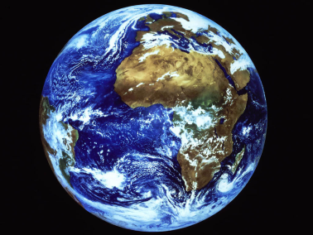**Malý test praktických ekonomických znalostí**

1. Co je to inflace?

a) Všeobecný pokles cen ve státě

b) Všeobecný růst cen ve státě

c) Stav ekonomiky, kdy se nemění mzdy a důchody

d) Růst počtu zlatých slepic ve státě

1. Kdo řídí (usměrňuje) inflaci v České Republice?
2. Prezident
3. Ministr financí
4. Kalousek
5. ČNB
6. Ve kterém z uvedených krajů ČR je největší nezaměstnanost:
7. Pardubický
8. Ústecký
9. Praha
10. Jihočeský
11. Ekonomický růst státu např. ČR se měří pomocí:
12. Míry porodnosti
13. Míry růstu Hrubého domácího produktu (HDP)
14. Míry nezaměstnanosti
15. Míry plodnosti politiků
16. Deficit státního rozpočtu (SR) znamená, že:
17. Příjmy SR jsou větší než výdaje SR
18. Příjmy SR jsou menší než výdaje SR
19. Příjmy SR se rovnají výdajům SR
20. Je nedostatek čapích hnízd ve státě
21. Do kterého státu ČR nejvíce exportuje:
22. Rusko
23. Zimbabwe
24. Polsko
25. Německo
26. Který výrobek se z ČR nejvíce exportuje (podílí se na exportu):
27. Pivo
28. Sklo
29. Dopravní prostředky
30. Becherovka
31. Jaká je současná hodnota úrokové sazby u spořících účtů v bankách v %
32. 0– 0,1
33. 0,2–1,5
34. 6
35. 10
36. Jaký je současný kurz EURA vůči Kč (kolik Kč dáte za 1 EURO)
37. 35
38. 21
39. 26
40. 29